Технології програмування

**Зворотний польський запис та обчислення математичного виразу**

**Мета роботи**: Використовуючи теоретичне підґрунтя про зворотний польський запис розробити програму на вхід якої подається математичний вираз, що має довільний набір операндів, операторів та дужок, на виході програма обчислює результат математичного виразу.

**Завдання до лабораторної роботи**

Використовуючи теоретичне відомості розробити програму яка на вхід отримує математичний вираз з довільною кількістю операндів, операторів та дужок. В першу чергу сформувати послідовність символів у ЗПН. На другому етапі виконання лабораторної роботи вирахувати результат послідовності, що була сформована, використовуючи алгоритм запису математичного виразу у ЗПН.

**Хід роботи**

1. Код

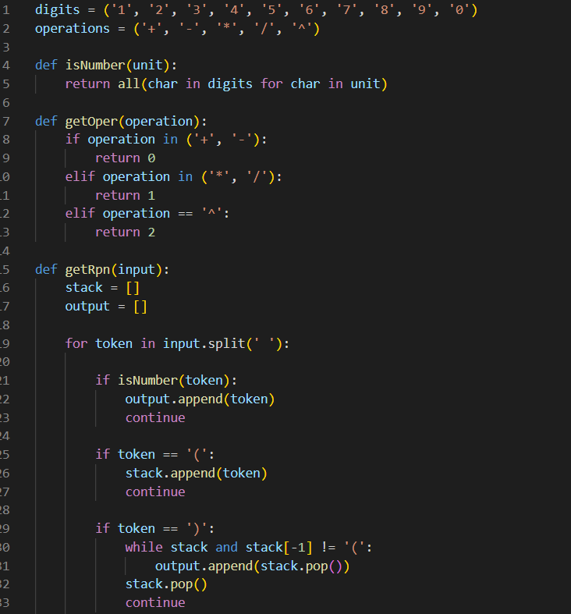

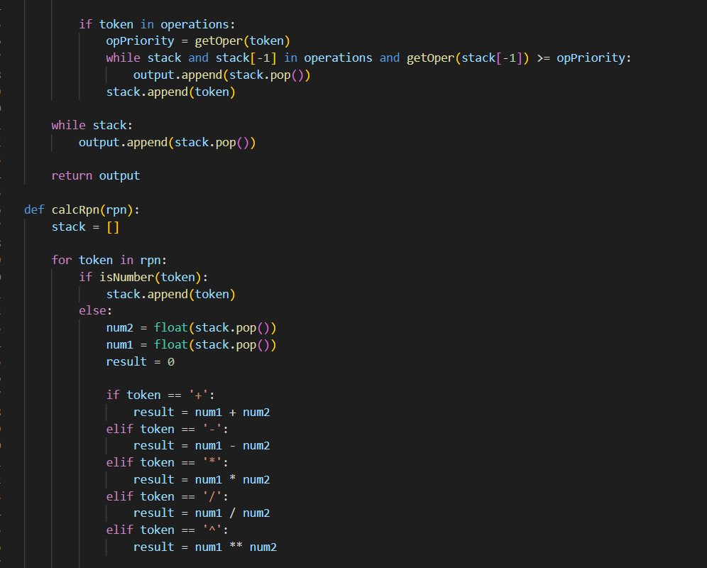

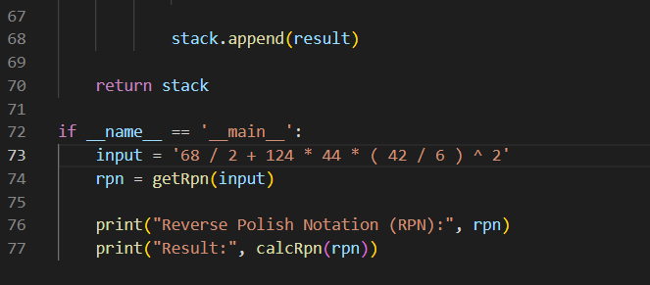

Результат:

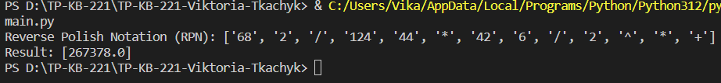

1. прості юніт тести

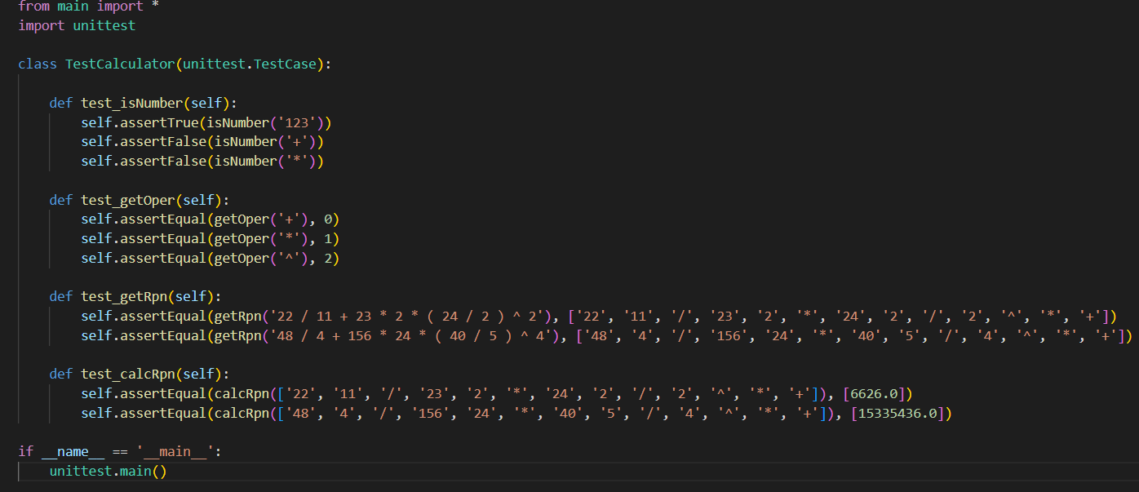

**Висновок:** в ході виконання лабораторної роботи ознайомилася з польським записом та створила просту програму з тестом до неї.